GRAPE versione 3.8.0 del 27.03.2024
N. | Sezione | Descrizione
 | Attivazione nuove tipologie di pratiche per la nuova gestione dello schedario viticolo grafico | Il sistema applicativo GRAPE è stato evoluto al fine di recepire il passaggio dallo schedario viticolo allo schedario grafico basato sul nuovo sistema nazionale di identificazione delle parcelle agricole che lega l’unità vitata all’appezzamento e non più alla particella catastale.  Il processo di allineamento schedario prevede che:  - L’allineamento dello schedario vitivinicolo grafico sia possibile solo se tutte le istruttorie dei procedimenti GRAPE e VITI sono concluse;  - L’allineamento dello schedario vitivinicolo grafico venga fatto una sola volta per azienda e sia un processo congelato ed irreversibile;  - Una volta allineato lo schedario vitivinicolo grafico sarà possibile presentare tramite GRAPE solo procedimenti di tipo “SG”  - Senza l’allineamento dello schedario vitivinicolo sarà possibile presentare solo istanze non “SG”.  Sono state attivate, pertanto, nuove tipologie di pratiche di aggiornamento schedario viticolo che sarà necessario utilizzare per le aziende che avranno consolidato lo schedario vitivinicolo grafico all’interno dell’Anagrafe Agricola del Piemonte. Le tipologie di istanze attivate sono:  - Dichiarazione di reimpianto SG  - Dichiarazione di estirpazione vigneti SG  - Dichiarazione variazione schedario SG  - Dichiarazione di consumo familiare SG  - Richiesta di iscrizione vigneto eroico o storico SG  - Dichiarazione di nuovo impianto SG  - Dichiarazione di iscrizione vigneti ante 1987 SG  - Pratica semplificata SG  - Reimpianto anticipato SG  E’ stato altresì attivato il nuovo controllo GRAVE VIT58 che verifica se è stato eseguito l'allineamento dello schedario grafico all’interno dell’Anagrafe Agricola: nel caso in cui l’allineamento sia avvenuto sarà possibile procede con la creazione della pratica di tipo schedario grafico (SG), in caso contrario sarà possibile creare solo pratiche non “SG”.  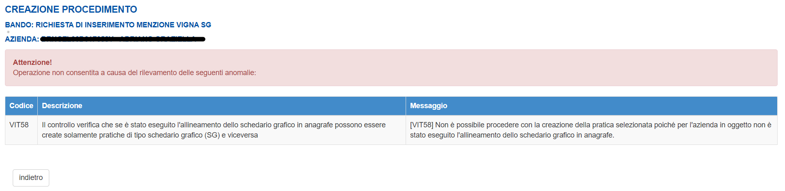  Allo stato attuale saranno aperte entrambe le tipologie di pratiche: quelle “attuali” che si basano sullo schedario vitivinicolo alfanumerico e quelle “nuove” che si basano sullo schedario vitivinicolo grafico. Queste ultime sono distinguibili per il suffisso “SG” (schedario grafico) inserito nella descrizione della tipologia di istanza.  In fase di creazione istanza sarà pertanto necessario scegliere la tipologia di procedimento corretta.  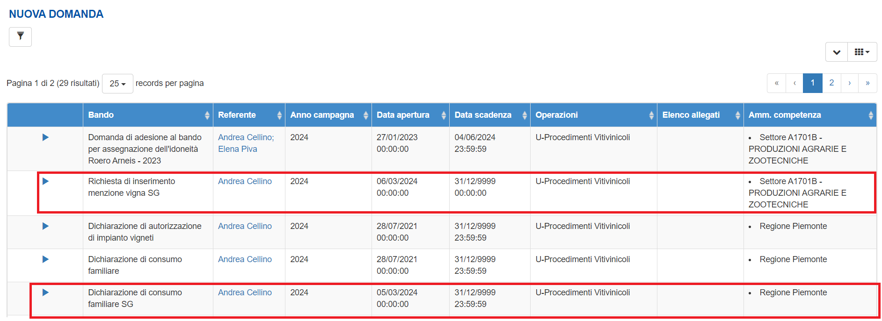  La stessa potenzialità è presente in fase di ricerca pratiche  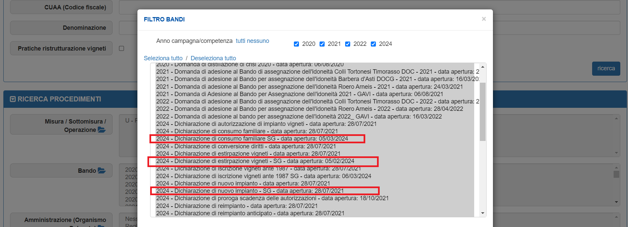  Le istanze “SG” differiscono dalle precedenti tipologie di istanze poiché presentano un nuovo quadro per la gestione delle Unità Vitate (Unità vitate SG).  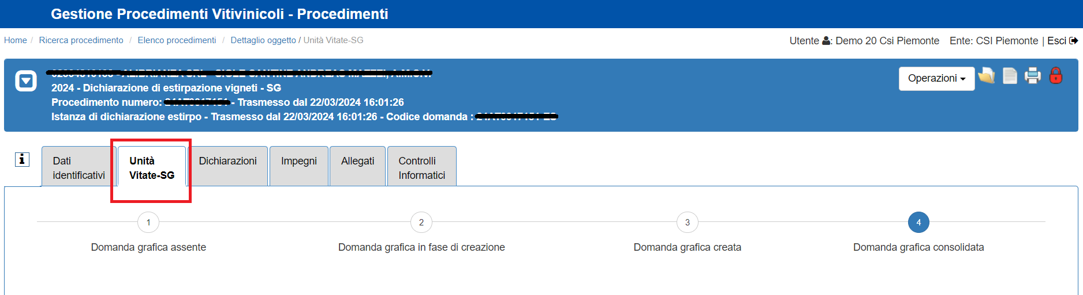  Il processo di presentazione ed istruttoria istanza non cambia: la trasmissione dell’istanza aggiorna l’Anagrafe Agricola sia nella parte del piano colturale grafico sia nella nuova sezione Schedario vitivinicolo grafico (riferimento note operative Anagrafe Agricola versione 37.19.0 del 27-03-2024). Allo stesso modo l’istruttoria aggiornerà anche le fotointerpretazioni GIS.  La nuova gestione ha previsto un aggiornamento anche del processo di chiusura d’ufficio nella parte di aggiornamento dello schedario grafico e del GIS.
 | Quadro Unità Vitate Schedario Grafico | Il nuovo quadro Unità Vitate Schedario Grafico consente di:  - generare la nuova domanda grafica basata su appezzamenti a cui sono associate le Unità Vitate (collegamento con identificativo appezzamento invece della particella catastale); A tal fine il tool grafico è stato variato per gestire i nuovi appezzamenti ed unità vitate legate allo stesso.  - visualizzare l’elenco aggiornato delle Unità Vitate oggetto di intervento dove è presente il collegamento tra Unità Vitate e id appezzamento. A tal fine nel nuovo elenco è stato riportato l’id appezzamento di fascicolo.  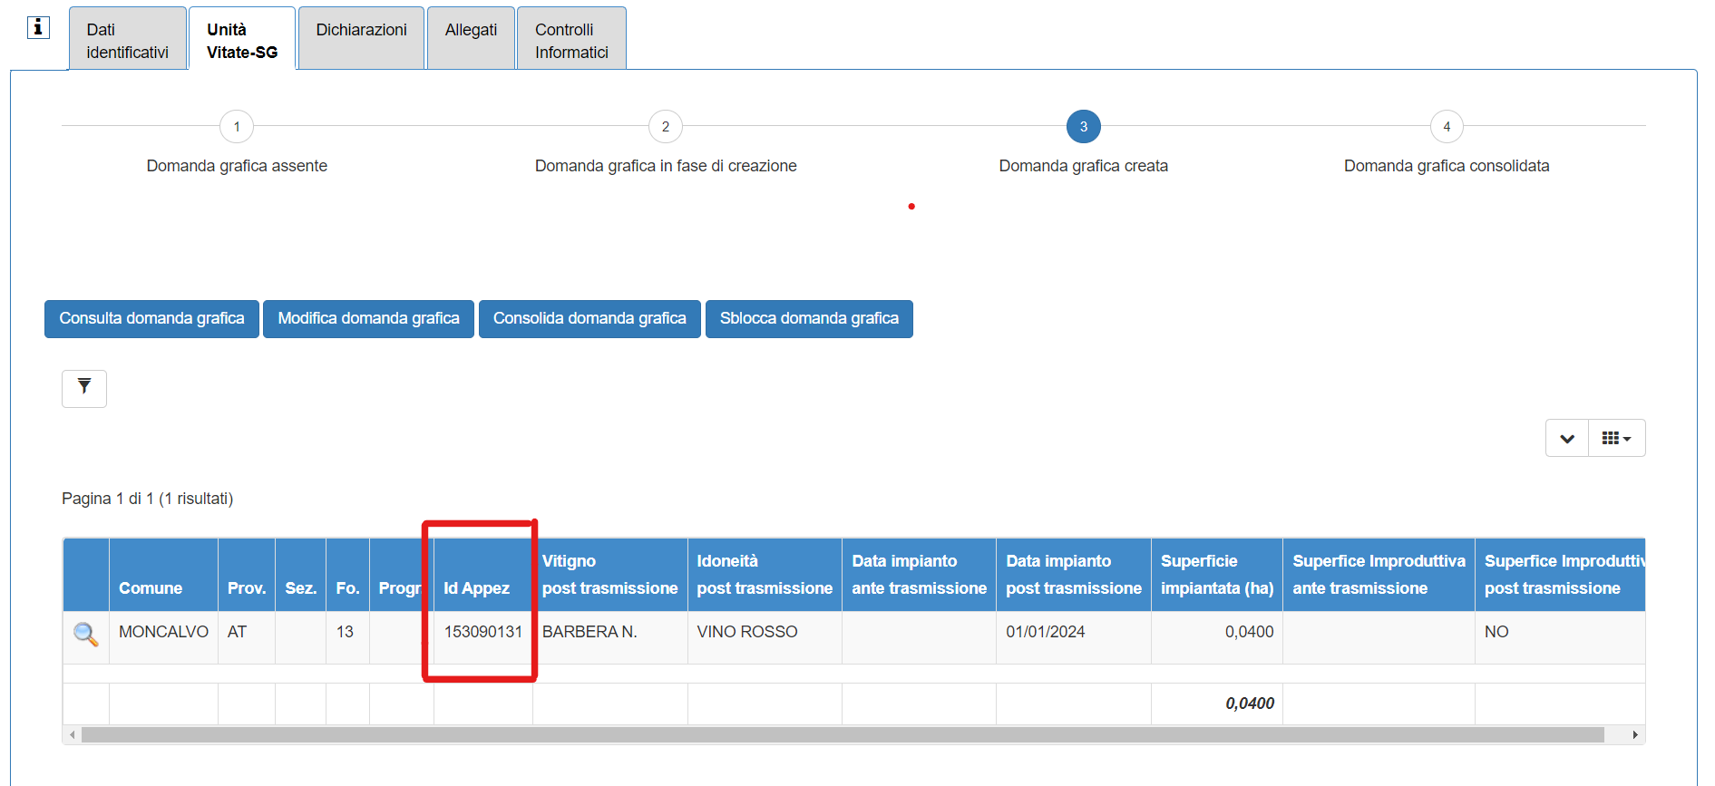  E’ stato inoltre predisposta una nuova funzionalità di dettaglio dove viene proposto il collegamento dell’Unità Vitata con l’id appezzamento.  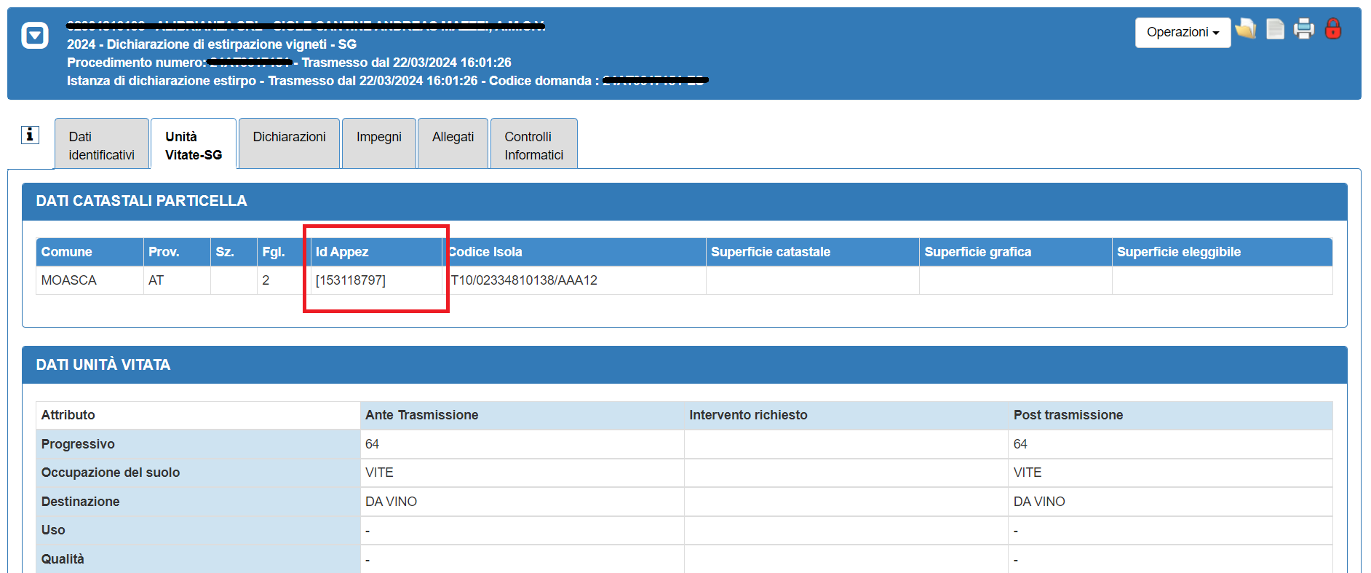  Si evidenzia inoltre, che la componente grafica della parte di estirpo è stata rivista e semplificata al fine di impedire la gestione delle variazioni di schedario. La nuova pratica di estirpo partirà da un PCG con le unità vitate corrette e associate ai distinti appezzamenti pertanto la nuova pratica di estirpo SG prevederà la gestione esclusivamente degli interventi di estirpo.  Quadro Unita vitate SG e tutte le opzioni di gestione
 | Stampa domanda | Evoluzione della funzionalità di stampa della domanda al fine di riportare per le nuove tipologie di istanza i dati del nuovo quadro delle Unità Vitate Schedario Grafico che prevede il collegamento dell’unità vitata oggetto di intervento con l’id appezzamento invece della particella.
 | Controlli informatici | La nuova gestione dei procedimenti relativi al potenziale vitivinicolo ha richiesto l'aggiornamento e la creazione di nuovi controlli. I controlli creati sono:  - CAUV03 – nuovo controllo di gravità bloccante: il controllo verifica che siano presenti le condizioni per presentare la dichiarazione di vigneto storico. (Nuova esposizione del controllo CAUV01 che resta attivo sulle pratiche con schedario non allineato).  - CAUV04 – nuovo controllo di gravità bloccante: il controllo verifica che siano presenti le condizioni per presentare la dichiarazione di vigneto eroico. (Nuova esposizione del controllo CAUV02 che resta attivo sulle pratiche con schedario non allineato).  - VIT53 – nuovo controllo di gravità bloccante: Il controllo verifica che gli appezzamenti contenenti le unità vitate oggetto di intervento abbiano le informazioni di pendenza, altimetria ed esposizione che si ricorda vengono calcolati in notturna da un processo dell’Anagrafe Agricola del Piemonte. (Nuova esposizione del controllo VIT49 che resta attivo sulle pratiche con schedario non allineato).  - VIT54 – nuovo controllo di gravità bloccante: Il controllo verifica che le geometrie oggetto di intervento non si sovrappongano con quelle presenti in altre pratiche Grape non ancora accertate. (Nuova esposizione del controllo VIT50 che resta attivo sulle pratiche con schedario non allineato).  - VIT55 – nuovo controllo di gravità bloccante: Il controllo verifica che le geometrie delle unità vitate oggetto di intervento non siano coinvolte in altre istruttorie in corso della medesima azienda. (Nuova esposizione del controllo VIT46 che resta attivo sulle pratiche con schedario non allineato).  - VIT56 – nuovo controllo di gravità bloccante: Il controllo verifica che in fase di impianto e di variazione per ogni tipologia vino impiantata vengano rispettati i parametri di forma allevamento, altitudine, pendenza, esposizione e densità. (Nuova esposizione del controllo  - VIT57 – nuovo controllo di gravità bloccante: Il controllo verifica che la tipologia vino selezionata su ogni unità vitata possa essere coltivata nel comune su cui ricade l'appezzamento dell'unità vitata stessa. (Nuova esposizione del controllo VIT11 che resta attivo sulle pratiche con schedario non allineato).  Sono stati, inoltre, aggiornati i seguenti controlli:  - VIT52 - Il controllo verifica che in fase di impianto e di variazione per ogni tipologia vino impiantata vengano rispettati i parametri di forma allevamento, altitudine, pendenza, esposizione e densità.  E’ stata aggiornata la gestione del messaggio di errore per rendere più chiaro e comprensibile quali sono i parametri che il sistema ha riscontrato non corretti.  - VIT23 - Il controllo verifica che in istruttoria sia stato modificato il grafico che aggiornerà il PCG.  Il controllo è stato aggiornato al fine di consentire l’accertamento in istruttoria di una pratica con esito parzialmente positivo nel caso dei nuovi estirpi.

